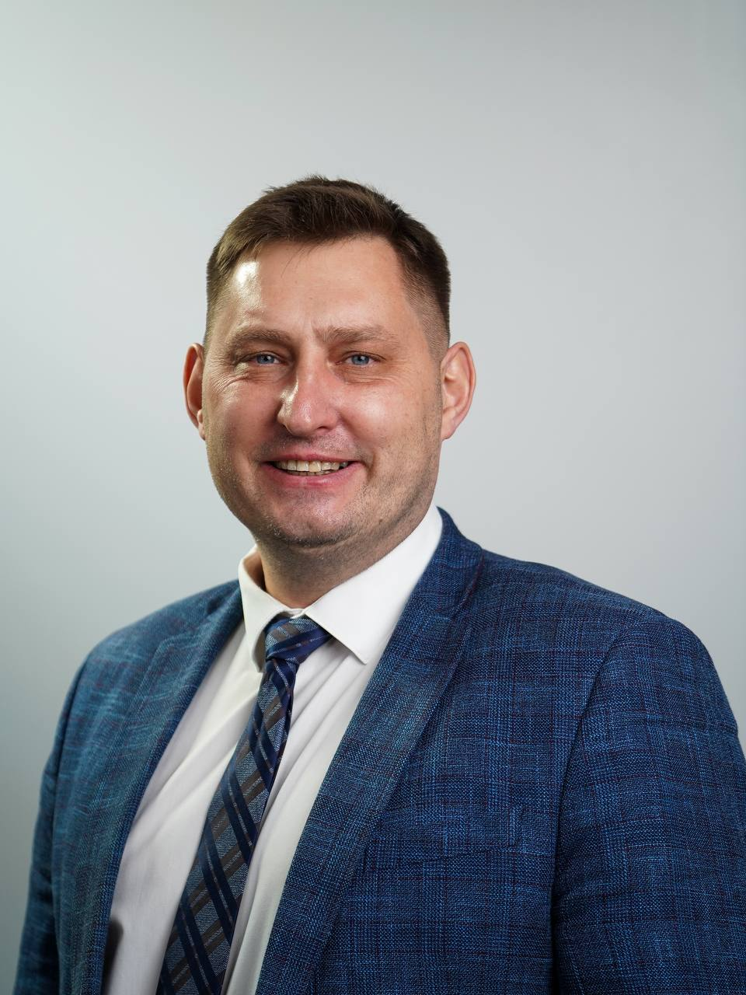

**СВЕДЕНИЯ О КАНДИДАТЕ**

Самардак Александр Сергеевич

(Фамилия, Имя, Отчество (при наличии) кандидата на должность руководителя образовательной организации)

1. **Число, месяц, год и место рождения**.

19.03.1979 г., с. Лучки Хорольского района Приморского края.

2. **Сведения об образовании**:

окончил (когда, что) с указанием наименования направления подготовки, специальности, квалификации.

2000 г., Уссурийский государственный педагогический институт, специальность «физика и информатика», квалификация «учитель» (диплом № БВС 0219236).

3. **Сведения о присуждении ученых степеней с указанием тем диссертаций и даты их присуждения, номеров соответствующих дипломов**.

Присуждена ученая степень кандидата физико-математических наук решением диссертационного совета Дальневосточного государственного университета от 06 ноября 2003 г. (протокол № 23) и утверждена ВАК 13 февраля 2004 г. (диплом КТ № 114489).

Тема кандидатской диссертации: «Межслоевая обменная связь нанокристаллических магнитных Co/Cu/Co пленок».

Присуждена ученая степень доктора физико-математических наук решением совета по защите диссертаций на соискание ученой степени кандидата наук, на соискание ученой степени доктора наук, созданного на базе федерального государственного автономного образовательного учреждения высшего образования «Дальневосточный федеральный университет» от 14 июня 2019 г. (протокол № 57) и утверждена приказом Министерства науки и высшего образования Российской Федерации от 1151/нк-25 от 02 декабря 2019 г. (диплом ДОК № 000988).

Тема докторской диссертации: «Структура, магнитные и транспортные свойства нано- и микро-систем различной размерности на основе 3d-металлов».

4. **Сведения о присвоении ученых званий с указанием даты их присвоения и номеров соответствующих аттестатов**.

Приказом Федеральной службы по надзору в сфере образования и науки от 17 ноября 2010 г. № 2745/1232-д присвоено звание доцента по кафедре электроники (аттестат ДЦ № 032699).

5. **Сведения о прохождении повышения квалификации, профессиональной переподготовки**.

2023 г., ФГБОУ ВО «Государственный университет управления», программа профессиональной переподготовки «Управление человеческим капиталом и организационным поведением в науке и высшем образовании»;

2023 г., Московская школа управления «Сколково», программа профессиональной переподготовки «Школа ректоров 22: управление трансформацией университета»;

2022 г., ФГБОУ ВО «Государственный университет управления», программа повышения квалификации «Навыки будущего для работников сферы высшего образования и науки (soft skills)»;

2022 г., ФГБОУ ВО «Государственный университет управления», программа повышения квалификации «Управление репутацией и маркетинг»;

2022 г., ФГБОУ ВО «Государственный университет управления», программа повышения квалификации «Стратегическое управление и организационное проектирование»;

2021 г., ФГБОУ ВО «Российская академия народного хозяйства и государственной службы при Президенте Российской Федерации», программа профессиональной переподготовки «Государственное и муниципальное управление»;

2021 г., ФГБОУ ВО «Московский государственный университет им. Ломоносова», программа повышения квалификации «Институциональная экономика и экономическое поведение;

2020 г., ФГАОУ ВО «Санкт-Петербургский государственный электротехнический университет «ЛЭТИ» им. В. И. Ульянова (Ленина)», программа повышения квалификации «Информационный менеджмент и технологии управления разработкой ИТ-продуктов»;

2019 г., ФГАОУ ВО «Дальневосточный федеральный университет», программа повышения квалификации «Применение средств и информационно-коммуникационных технологий в образовательном процессе: Разработка и использование онлайн-курсов»».

6. **Тематика и количество научных трудов**.

Автор 122-ти научных работ в Scopus и Web of Science, 16-ти изобретений, 5-ти учебников и 8-ми учебных пособий.

Тематика: спиновая наноэлектроника; нанотехнологии в получении магнитных наноматериалов; нейроморфные полупроводниковые и металлические наногетероструктуры для создания нового поколения памяти, логики и вычислительных устройств.

7. **Сведения о наградах, почетных званиях**.

2022 г., победитель всероссийского конкурса «Золотые Имена Высшей Школы»;

2021 г., призер конкурса РАН за лучшие работы по популяризации науки в 2021 году в номинации «Лучший авторский курс, направленный на популяризацию науки в школе»;

2020 г., победитель суперфинала всероссийского конкурса «Лидеры России»;

2020 г., лучший научно-исследовательский коллектив ДВФУ;

2020 г., победитель всероссийского конкурса «Лидеры России» по треку «Наука»;

2018 г., лучший научно-исследовательский коллектив ДВФУ;

2016 г., золотая медаль международной инновационной выставки Seoul International Invention Fair 2016 за разработку алмазоподобных нанопокрытий для промышленных и биомедицинских применений;

2015 г., победитель конкурса Нобелевского лауреата Андрея Гейма Science Drive-2015, Сколтех;

2015 г., лауреат конкурса «Лучший молодой ученый 2014 года», Тамбов;

2011 г., победитель Международного конкурса научных статей молодых ученых в рамках Форума Rusnanotech, Москва;

2011 г., призер всероссийского конкурса инновационных проектов «IT-прорыв», Москва;

2011 г., победитель в номинациях «Образование в сфере нанотехнологий» и «Наноэлектроника» Всероссийского интеллектуального форума-олимпиады «Нанотехнологии – прорыв в будущее», МГУ, Москва;

2010 г., лучшая IT-инновация во Всероссийском конкурсе «Кубок Техноваций 2010», МФТИ, Москва;

2010 г., гран-При корпорации Роснанотех за победу в IV Всероссийской олимпиаде по нанотехно-логиям, МГУ, Москва;

2010 г., финалист Зворыкинской премии за Лучшую инновационную идею, Сколково;

2005 г., бронзовая медаль Министра образования и науки РФ за победу в конкурсе «Молодой организатор в науке, образовании и высоких технологиях», Совет Федерации, Москва.

8. **Сведения о привлечении к дисциплинарной, материальной, гражданско-правовой, административной и уголовной ответственности**.

Не привлекался.

9. **Владение иностранными языками**.

Английский. Свободно.

10. **Сведения об участии в выборных органах государственной власти, муниципального управления**.

Не участвовал.

11. **Сведения о работе**.

|  |  |  |
| --- | --- | --- |
| **Месяц, год** | | **Должность с указанием организации** |
| **Поступление** | **Увольнение** |
| ГОУ ВПО «Уссурийский государственный педагогический университет» | | |
| 08.2000 г. | 10.2000 г. | Ассистент кафедры общей физики |
| ГОУ ВПО «Дальневосточный государственный университет» | | |
| 10.2001 г. | 06.2002 г. | Дежурный службы обеспечения порядка |
| 09.2002 г. | 01.2003 г. | Ассистент кафедры общей физики |
| 01.2003 г. | 06.2003 г. | Ассистент кафедры электроники |
| 09.2003 г. | 09.2004 г. | Ассистент кафедры электроники |
| 09.2004 г. | 12.2005 г. | Старший преподаватель кафедры электроники |
| 12.2005 г. | 09.2011 г. | Доцент кафедры электроники |
| ФГАОУ ВО «Дальневосточный федеральный университет» | | |
| 09.2011 г. | 07.2020 г. | Доцент кафедры компьютерных наук |
| 07.2020 г. | 05.2023 г. | Проректор по научной работе |
| ФГБОУ ВО «Сахалинский государственный университет» | | |
| 05.2023 г. | н. в. | Исполняющий обязанности ректора |

12. **Сведения о стаже и характере управленческой, а также научно-педагогической деятельности**.

Стаж управленческой деятельности – 3 г. 7 м. (в должностях: проректор по научной работе, исполняющий обязанности ректора); стаж научно-педагогической деятельности – 18 л. 1 м.

13. **Позиция исполнительного органа государственной власти субъекта Российской Федерации (при наличии**).

Поддерживает.

14. **Позиция совета ректоров высших учебных заведений субъекта Российской Федерации (при наличии)**.

Поддерживает.

15. **Рекомендации структурного подразделения образовательной организации, выдвинувшего кандидатуру (либо указание на самовыдвижение), или рекомендации структурного подразделения Министерства, выдвинувшего кандидатуру**.

Институт филологии, истории и востоковедения; Институт естественный наук и техносферной безопасности; Институт психологии и педагогики; Технический нефтегазовый институт; Политехнический колледж; Южно-Сахалинский педагогический колледж; Охинский филиал; Александровск-Сахалинский колледж (филиал).